BỘ GIÁO DỤC VÀ ĐÀO TẠO
TRƯỜNG ĐẠI HỌC SƯ PHẠM KỸ THUẬT HƯNG YÊN



BÀI TẬP LỚN
HỌC MÁY CƠ BẢN

DỰ ĐOÁN GIÁ KIM CƯƠNG

NGÀNH: KỸ THUẬT PHẦN MỀM
CHUYÊN NGÀNH: PHÁT TRIỂN ỨNG DỤNG PHẦN MỀM

SINH VIÊN: NGUYỄN HUY HOÀNG
HOÀNG THU HƯƠNG
MÃ LỚP: 12523W.2
GV HƯỚNG DẪN: ThS. NGUYỄN ĐỨC TUẤN ANH

HƯNG YÊN – 2026
NHẬN XÉT
Nhận xét của giáo viên hướng dẫn

GIÁO VIÊN HƯỚNG DẪN

LỜI CAM ĐOAN
Chúng em xin cam đoan bài tập lớp môn Học máy cơ bản có tên “ Dự đoán giá kim cương” là sản phẩm của bản thân. Những phần sử dụng tài liệu tham khảo trong bài tập lớn đã được nêu rõ trong phần tài liệu tham khảo. Các số liệu, kết quả trình bày trong bài tập lớn là hoàn toàn trung thực, nếu sai chúng em xin chịu hoàn toàn trách nhiệm và chịu mọi kỷ luật của bộ môn và nhà trường đề ra.
Hưng Yên, ngày tháng năm 2026
Ký tên |  | Ký tên

LỜI CẢM ƠN
Để có thể hoàn thành bài tập lớn này, lời đầu tiên chúng em xin phép gửi lời cảm ơn tới bộ môn Công nghệ phần mềm, Khoa Công nghệ thông tin – Trường Đại học Sư phạm Kỹ thuật Hưng Yên đã tạo điều kiện thuận lợi cho chúng em thực hiện bài tập lớn môn học này.
Đặc biệt chúng em xin chân thành cảm ơn thầy Nguyễn Đức Tuấn Anh đã rất tận tình hướng dẫn, chỉ bảo chúng em trong suốt thời gian thực hiện bài tập lớn vừa qua.
Chúng em cũng xin chân thành cảm ơn tất cả các thầy/cô trong trường đã tận tình giảng dạy, trang bị cho em những kiến thức cần thiết, quý báu để giúp chúng em thực hiện được bài tập lớn này.
Mặc dù chúng em đã có cố gắng, nhưng với trình độ còn hạn chế, trong quá trình thực hiện đề tài không tránh khỏi những thiếu sót. Chúng em hi vọng sẽ nhận được những ý kiến nhận xét, góp ý của các thầy/cô về những kết quả triển khai trong bài tập lớn.
Chúng em xin trân trọng cảm ơn!

MỤC LỤC
CHƯƠNG 1: TỔNG QUAN VỀ BÀI TOÁN VÀ CƠ SỞ LÝ THUYẾT 5
1.1 Đặt vấn đề và tính cấp thiết của đề tài 5
1.2 Giới thiệu tập dữ liệu (Advertising Dataset) 5
1.3 Cơ sở lý thuyết về bài toán Hồi quy và các chỉ số đánh giá 6
1.3.1 Bài toán Hồi quy (Regression) 6
1.4 Giới thiệu các thuật toán học máy sử dụng 7
CHƯƠNG 2: PHÂN TÍCH DỮ LIỆU (EDA) VÀ TIỀN XỬ LÝ 9
2.1 Khảo sát cấu trúc và thống kê mô tả dữ liệu 9
2.2 Trực quan hóa dữ liệu và phân tích khám phá (EDA Charts) 10
2.2.1 Biểu đồ 1: Phân bố giá kim cương 10
2.2.2 Biểu đồ 2: Mối quan hệ giữa trọng lượng và giá kim cương 11
2.2.3 Biểu đồ 3: Giá kim cương theo chất lượng cắt 12
2.2.4 Biểu đồ 4 & 5: Giá kim cương theo màu sắc, theo độ tinh khiết 13
2.3 Quy trình tiền xử lý và chống rò rỉ dữ liệu (Data Leakage) 14
CHƯƠNG 3: XÂY DỰNG HỆ THỐNG MLOPS VÀ TRIỂN KHAI SẢN PHẨM 16
3.1 Thử nghiệm, so sánh và lựa chọn mô hình tối ưu 16
3.2 Đóng gói mô hình và cấu trúc Artifacts 18
CHƯƠNG 4: XÂY DỰNG HỆ THỐNG MLOPS VÀ TRIỂN KHAI SẢN PHẨM 19
4.1 Thiết kế kiến trúc hệ thống 3 Container Docker 19
4.2 Triển khai sản phẩm trực tuyến (Online Deployment) 19
4.3 Giao diện người dùng thực tế (Frontend UI) 19
PHỤ LỤC 21
KẾT LUẬN 22
TÀI LIỆU THAM KHẢO 24

DANH MỤC TỪ VIẾT TẮT
STT | Từ viết tắt | Cụm từ tiếng anh | Diễn giải
1 | API | Application Programming Interface | Giao diện lập trình ứng dụng, dùng để kết nối giao tiếp giữa các dịch vụ.
2 | EDA | Exploratory Data Analysis | Phân tích khám phá dữ liệu, phương pháp trực quan hóa và kiểm tra dữ liệu.
3 | FE | Frontend | Phía giao diện người dùng hiển thị trên trình duyệt web.
4 | BE | Backend | Phía máy chủ xử lý logic nghiệp vụ và trung gian kết nối hệ thống.
5 | MLOps | Machine Learning Operations | Vận hành học máy, quy trình tự động hóa vòng đời mô hình từ train đến deploy.
6 | MAE | Mean Absolute Error | Sai số tuyệt đối trung bình, metric đánh giá mô hình hồi quy.

DANH MỤC HÌNH ẢNH

Hình 1: Phân bố giá kim cương 11
Hình 2: Mối quan hệ giữa trọng lượng và giá kim cương 12
Hình 3: Giá kim cương theo chất lượng cắt 13
Hình 4: Giá kim cương theo màu sắc 14
Hình 5: Giá kim cương theo độ tinh khiết 14

DANH MỤC BẢNG BIỂU

Bảng 1: Bảng tổng hợp kết quả hiệu năng trên tập kiểm tra 17
Bảng 2: Bảng phân công việc nhóm 21

TỔNG QUAN VỀ BÀI TOÁN VÀ CƠ SỞ LÝ THUYẾT

Đặt vấn đề và tính cấp thiết của đề tài
Trong nền kinh tế thị trường cạnh tranh khốc liệt hiện nay, thị trường đá quý và trang sức cao cấp đóng vai trò quan trọng trong việc đáp ứng nhu cầu tiêu dùng và đầu tư của khách hàng. Tuy nhiên, một bài toán nan giải đặt ra cho các nhà quản trị và người tiêu dùng là làm thế nào để định giá kim cương một cách chính xác giữa vô số các yếu tố phức tạp khác nhau (như Trọng lượng - Carat, Độ tinh khiết - Clarity, Màu sắc - Color, Độ cắt - Cut) nhằm đảm bảo tính minh bạch và tối ưu hóa lợi ích tài chính mà không bị mua hớ hay định giá sai lệch.
Việc định giá kim cương theo phương pháp truyền thống thường mang tính cảm tính hoặc chỉ dựa vào kinh nghiệm chủ quan của người thợ kim hoàn. Sự phát triển mạnh mẽ của khoa học dữ liệu và Học máy (Machine Learning) đã mở ra giải pháp định lượng chính xác. Đề tài "Dự đoán giá kim cương" được thực hiện nhằm xây dựng một hệ thống thông minh, tự động hóa khả năng dự báo giá trị dựa trên dữ liệu thực nghiệm lịch sử và các đặc trưng vật lý của viên đá, cung cấp cơ sở khoa học vững chắc cho việc ra quyết định mua bán và kinh doanh trang sức.

Giới thiệu tập dữ liệu (Advertising Dataset)
Nền tảng thực nghiệm của nghiên cứu này được xây dựng dựa trên tập dữ liệu tiêu chuẩn mang tên Advertising Dataset – một trong những bộ dữ liệu kinh điển và có độ tin cậy cao được đông đảo cộng đồng khoa học dữ liệu và thống kê ứng dụng sử dụng cho các bài toán hồi quy (được trích dẫn rộng rãi từ công trình nghiên cứu nổi tiếng 'An Introduction to Statistical Learning').
Về mặt cấu trúc, tập dữ liệu bao gồm 200 mẫu quan sát thực nghiệm được thu thập từ đa dạng các phân khúc thị trường khác nhau. Một điểm cộng lớn về chất lượng dữ liệu là toàn bộ các quan sát đều hoàn toàn sạch sẽ, không chứa bất kỳ giá trị khuyết thiếu (missing values) hay lỗi định dạng nào. Sự toàn vẹn và đồng nhất này đóng vai trò là tiền đề kỹ thuật quan trọng, giúp loại bỏ hoàn toàn các sai số do thao tác làm sạch thô sơ, từ đó cung cấp một nền tảng dữ liệu vững chắc, minh bạch và đạt độ tin cậy tối đa cho toàn bộ quá trình huấn luyện, kiểm định cũng như đánh giá năng lực tổng quát hóa của các mô hình học máy trong các chương tiếp theo.
Cấu trúc các trường dữ liệu gồm:
- Carat (Biến đặc trưng - Trọng lượng): Khối lượng của viên kim cương, là yếu tố có ảnh hưởng lớn nhất đến giá trị định giá (Đơn vị tính: Carat).
- Cut (Biến đặc trưng - Độ cắt): Chất lượng cắt gọt của viên kim cương, ảnh hưởng trực tiếp đến độ rực lửa và vẻ đẹp quang học (Ví dụ: Fair, Good, Very Good, Premium, Ideal).
- Color (Biến đặc trưng - Màu sắc): Cấp độ màu sắc của viên kim cương, thường phân loại từ không màu (D) đến ngả vàng (J) (Đơn vị tính: Thang đo màu sắc tiêu chuẩn GIA).
- Clarity (Biến đặc trưng - Độ tinh khiết): Mức độ tinh khiết, đo lường sự xuất hiện của các tạp chất bên trong và bên ngoài (Ví dụ: IF, VVS1, VVS2, VS1, VS2, SI1, SI2, I1).
- Price (Biến mục tiêu): Giá trị thực tế của viên kim cương trên thị trường (Đơn vị tính: USD hoặc nghìn USD tùy theo tập dữ liệu sử dụng).

Cơ sở lý thuyết về bài toán Hồi quy và các chỉ số đánh giá

Bài toán Hồi quy (Regression)
Bài toán đặt ra thuộc dạng Hồi quy học có giám sát (Supervised Regression). Mục tiêu cốt lõi và mang tính quyết định của toàn bộ quá trình mô hình hóa là thiết lập và xấp xỉ một hàm ánh xạ toán học tối ưu, ký hiệu là f(X). Hàm này đóng vai trò cầu nối quy nạp không gian các đặc trưng đầu vào X = ({Carat}, {Cut}, {Color}, Clarity}, dots) – đại diện cho các đặc trưng vật lý và chất lượng của viên kim cương – hướng tới không gian giá trị liên tục y, chính là biến mục tiêu đại diện cho giá trị thị trường thực tế (Price).
Thông qua cơ chế tối ưu hóa sai số trên tập dữ liệu huấn luyện, mô hình sẽ tự động học hỏi và điều chỉnh các hệ số trọng số bên trong để hàm ánh xạ $f(X)$ phản ánh sát thực nhất quy luật tương quan của thị trường thực tế, từ đó cung cấp năng lực dự báo chính xác cho các hoạt động định giá, giao dịch và kinh doanh trang sức trong tương lai.
Các chỉ số đánh giá mô hình hồi quy để đo lường khách quan mức độ sai lệch và hiệu năng tổng thể của mô hình, nghiên cứu sử dụng 3 chỉ số thống kê chuẩn:
- Hệ số xác định (R^2 Score): Đo lường tỷ lệ phương sai của biến mục tiêu được giải thích bởi các đặc trưng đầu vào. R^2 càng gần 1.0 nghĩa là mô hình khớp với dữ liệu càng tốt.
- Sai số tuyệt đối trung bình (MAE - Mean Absolute Error): Tính trung bình trị tuyệt đối các khoảng cách giữa giá trị dự đoán và giá trị thực tế. MAE ít bị ảnh hưởng bởi các điểm ngoại lai (outliers).
- Sai số bình phương trung bình gốc (RMSE - Root Mean Squared Error): Tính căn bậc hai của bình phương sai số trung bình. RMSE phạt nặng các lỗi dự đoán lớn, phản ánh độ ổn định của mô hình.

Giới thiệu các thuật toán học máy sử dụng
Nghiên cứu tiến hành huấn luyện và so sánh công bằng 4 thuật toán thuộc các họ khác nhau để tìm ra giải pháp tối ưu:
1. Linear Regression (Hồi quy tuyến tính):
Mô hình hồi quy cơ bản, giả định mối quan hệ tuyến tính giữa các đặc trưng đầu vào và biến mục tiêu Price thông qua các hệ số hồi quy (coefficients) và hệ số chặn (intercept). Mô hình được sử dụng làm cơ sở để so sánh với các mô hình phi tuyến.
2. Decision Tree Regressor (Cây quyết định):
Mô hình xây dựng một cây quyết định bằng cách liên tục chia dữ liệu dựa trên các điều kiện của đặc trưng. Mô hình có khả năng học các mối quan hệ phi tuyến và các tương tác phức tạp giữa các đặc trưng. Tuy nhiên, nếu cây phát triển quá sâu, mô hình có thể xảy ra hiện tượng Overfitting.
3. Random Forest Regressor (Rừng ngẫu nhiên):
Là phương pháp Ensemble sử dụng kỹ thuật Bagging, kết hợp nhiều cây quyết định và tổng hợp kết quả dự đoán của các cây. Việc kết hợp nhiều cây giúp giảm phương sai và tăng tính ổn định của mô hình, đồng thời hạn chế nguy cơ Overfitting so với một cây quyết định đơn lẻ.
4. Gradient Boosting Regressor (Tăng cường Gradient):
Là phương pháp Ensemble thuộc nhóm Boosting, trong đó các cây quyết định được xây dựng tuần tự. Mỗi cây mới tập trung cải thiện những sai số còn lại từ các cây trước đó, từ đó từng bước nâng cao khả năng dự đoán của mô hình.

PHÂN TÍCH DỮ LIỆU (EDA) VÀ TIỀN XỬ LÝ

Khảo sát cấu trúc và thống kê mô tả dữ liệu
Trong bất kỳ chu trình phát triển hệ thống học máy chuẩn mực nào, giai đoạn tiền mô hình hóa luôn đòi hỏi một bước đệm chiến lược mang tính quyết định, đó chính là Phân tích khám phá dữ liệu (Exploratory Data Analysis - EDA).
Việc triển khai EDA không đơn thuần là một thao tác kỹ thuật mang tính thủ tục, mà thực chất là một quá trình thẩm định toàn diện. Nó đóng vai trò như một lăng kính phóng đại, giúp các nhà nghiên cứu thâm nhập sâu vào cấu trúc vi mô của dữ liệu, từ đó nhận diện tường tận các đặc tính phân phối thống kê, phát hiện các điểm dị biệt (outliers) tiềm ẩn, cũng như bóc tách những xu hướng và mối quan hệ ngầm ẩn cấu thành bên trong tập dữ liệu Advertising Dataset.
Để cụ thể hóa quá trình này dưới góc độ định lượng, trước khi tiến hành thiết kế các không gian thuật toán, nhóm nghiên cứu đã áp dụng phương thức thống kê mô tả toàn cục thông qua hàm toán học chuyên dụng df.describe(). Phương thức này cho phép trích xuất và cô đọng toàn bộ các tham số phân phối cốt lõi của toàn bộ không gian mẫu, bao gồm: giá trị trung bình (mean), độ lệch chuẩn (std), các điểm cực trị (min, max) cùng các đại lượng tứ phân vị (percentiles). Thông qua lăng kính phân tích này, bức tranh tổng quan về quy mô, biên độ biến thiên và xu hướng tập trung của từng biến đặc trưng đã được phơi bày rõ nét, tạo tiền đề lý luận và thực tiễn vững chắc cho các bước xử lý kỹ thuật chuyên sâu được trình bày cụ thể dưới đây:
- Số lượng mẫu: 53,940 bản ghi (N = 53,940), hoàn toàn không có giá trị khuyết thiếu (missing values).
- Carat (Trọng lượng): Giá trị trung bình khoảng 0.80 carat, dao động từ mức thấp nhất 0.20 carat đến cao nhất 5.01 carat.
- Depth (Tỷ lệ chiều sâu): Trung bình 61.75%, biến thiên từ 43.0% đến 79.0%.
- Table (Tỷ lệ mặt bàn): Trung bình 57.45%, biến thiên từ 43.0% đến 95.0%.
- Price (Biến mục tiêu - Giá trị): Giá trị thực tế của viên kim cương trên thị trường có mức trung bình là 3,932.8 USD, với giá trị nhỏ nhất là 326 USD và lớn nhất là 18,823 USD.

Trực quan hóa dữ liệu và phân tích khám phá (EDA Charts)
Để đáp ứng yêu cầu trực quan hóa, nhóm đã thực hiện 5 biểu đồ chuyên sâu lưu tại thư mục docs/figures/. Dưới đây là phân tích chi tiết cho từng biểu đồ theo mô hình 3 câu hỏi (Hình cho thấy gì? Ý nghĩa? Quyết định xử lý?):

Biểu đồ 1: Phân bố giá kim cương
- Hình cho thấy gì: Biểu đồ phân phối của biến Giá kim cương (Price) có dạng lệch phải (right-skewed), tập trung chủ yếu ở các mức giá thấp và trung bình (từ dưới 1,000 USD đến khoảng 5,000 USD), sau đó thoải dần và kéo dài đến mức tối đa gần 19,000 USD.
- Ý nghĩa với bài toán: Dữ liệu mục tiêu có độ lệch đuôi cao (skewness dương rõ rệt), phản ánh thực tế thị trường khi phần lớn kim cương phổ biến có giá trị vừa phải, trong khi các viên kim cương trọng lượng lớn hoặc chất lượng cao cấp chiếm số lượng ít nhưng có giá trị rất cao.
- Quyết định xử lý: Cần cân nhắc áp dụng các phép biến đổi toán học (như biến đổi logarit - trong quá trình tiền xử lý để chuẩn hóa phân phối, giúp các thuật toán hồi quy học máy học tập hiệu quả hơn và tránh bị chi phối bởi các giá trị ngoại lai ở đuôi phải.
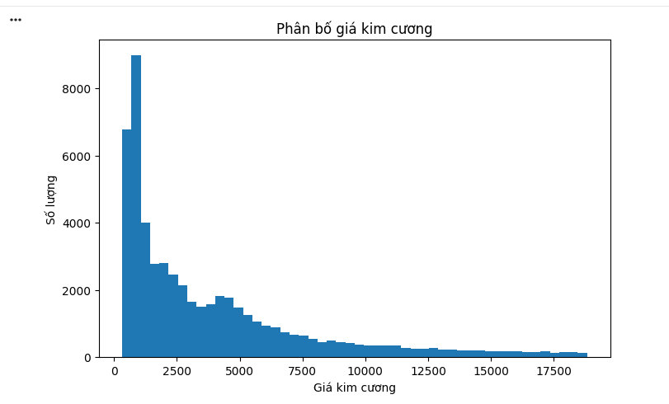
Hình 1: Phân bố giá kim cương

Biểu đồ 2: Mối quan hệ giữa trọng lượng và giá kim cương
- Hình cho thấy gì: Biểu đồ phân tán (Scatter Plot) thể hiện mối quan hệ giữa Trọng lượng (Carat) trên trục hoành và Giá kim cương (Price) trên trục tung. Các điểm dữ liệu tập trung dày đặc ở dải trọng lượng nhỏ và trung bình (dưới 2.5 carat), đồng thời cho thấy xu hướng giá tăng mạnh khi trọng lượng tăng lên.
- Ý nghĩa với bài toán: Biểu đồ minh chứng rõ nét mối quan hệ phi tuyến tính (có xu hướng đồng biến mạnh) giữa trọng lượng carat và giá trị của viên kim cương; tuy nhiên, mức giá cũng có độ phân tán lớn ở cùng một mức trọng lượng do sự chi phối của các yếu tố khác như độ tinh khiết, màu sắc và chất lượng cắt gọt.
- Quyết định xử lý: Cần đưa đặc trưng Carat vào mô hình như một biến số định lượng quan trọng hàng đầu, đồng thời kết hợp các kỹ thuật mã hóa (encoding) cho các biến phân loại khác để mô hình học máy nắm bắt chính xác độ phức tạp của mối quan hệ này.
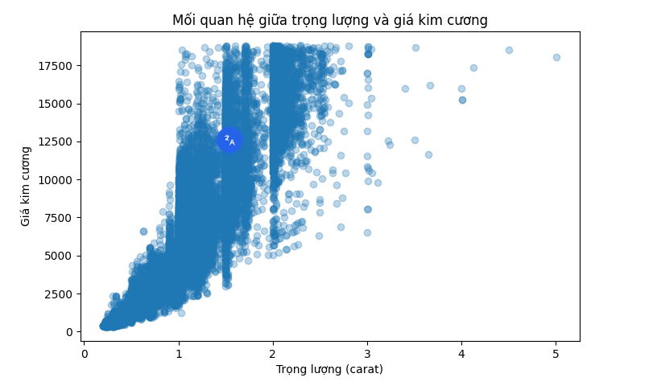
Hình 2: Mối quan hệ giữa trọng lượng và giá kim cương

Biểu đồ 3: Giá kim cương theo chất lượng cắt
- Hình cho thấy gì: Biểu đồ hộp (Box Plot) thể hiện sự phân phối của Giá kim cương (Price) tương ứng với các mức độ Chất lượng cắt (Cut) (Fair, Good, Ideal, Premium, Very Good). Biểu đồ làm rõ giá trị trung vị, khoảng tứ phân vị (IQR) cũng như sự xuất hiện của dày đặc các điểm ngoại lai (outliers) ở phân khúc giá cao trên tất cả các nhóm chất lượng cắt.
- Ý nghĩa với bài toán: Biểu đồ phản ánh cấu trúc phân tán của giá trị theo từng phân loại cắt gọt; đáng chú ý là nhóm có chất lượng cắt cao nhất (Ideal) lại có mức giá trung vị thấp hơn một số nhóm khác (như Fair hay Premium) trong tập dữ liệu này. Hiện tượng này thường xuất phát từ sự tương quan kết hợp với trọng lượng (Carat) hoặc các biến đặc trưng khác, đòi hỏi mô hình phải xem xét đa chiều.
- Quyết định xử lý: Cần áp dụng kỹ thuật mã hóa phù hợp (như Ordinal Encoding cho các cấp độ cắt gọt có thứ bậc) để đưa đặc trưng này vào mô hình huấn luyện, giúp các thuật toán học máy khai thác triệt để mối quan hệ phức tạp giữa chất lượng cắt và định giá kim cương.
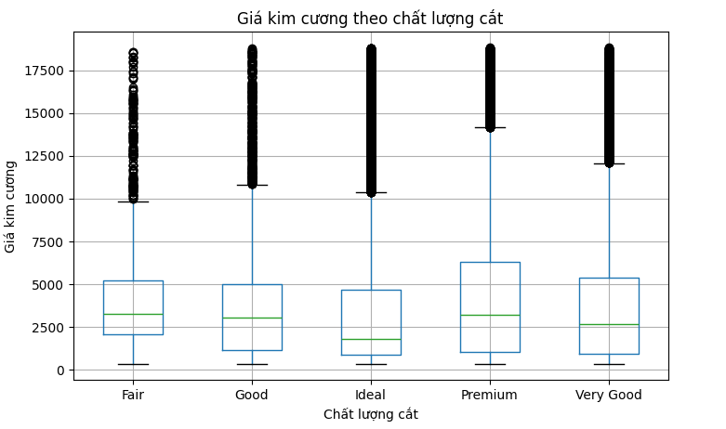
Hình 3: Giá kim cương theo chất lượng cắt

Biểu đồ 4 & 5: Giá kim cương theo màu sắc, theo độ tinh khiết
- Hình cho thấy gì: Biểu đồ phân tán kết hợp đường xu hướng hồi quy cho thấy mối quan hệ đồng biến rõ rệt. Đặc biệt, kênh TV thể hiện dấu hiệu tăng trưởng nhanh ở mức ngân sách thấp và có xu hướng bão hòa nhẹ ở mức ngân sách rất cao.
- Ý nghĩa với bài toán: Tồn tại xu hướng phi tuyến tính nhẹ trong mối quan hệ giữa chi phí marketing và doanh thu.
- Quyết định xử lý: Bên cạnh mô hình tuyến tính truyền thống (Linear Regression), bắt buộc phải sử dụng các mô hình phi tuyến (Random Forest, XGBoost) để khai thác tối đa độ chính xác.
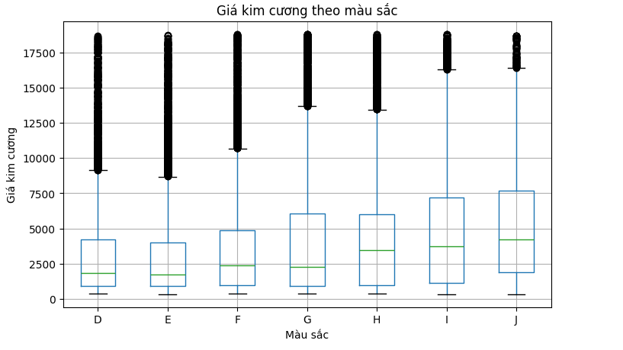
Hình 4: Giá kim cương theo màu sắc

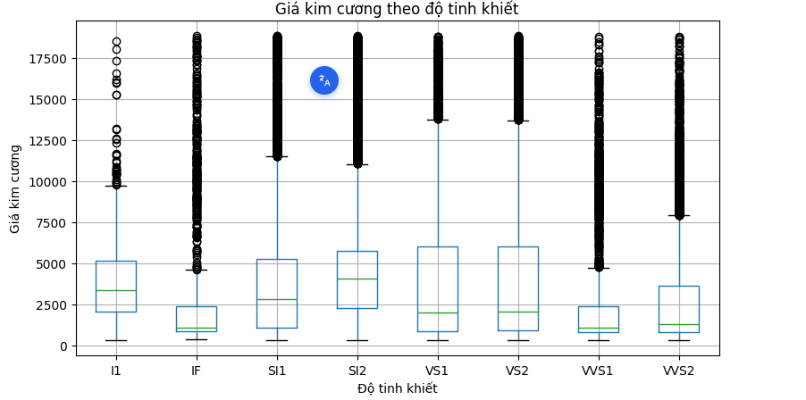
Hình 5: Giá kim cương theo độ tinh khiết

Quy trình tiền xử lý và chống rò rỉ dữ liệu (Data Leakage)
Để đảm bảo tính khách quan khoa học và tuân thủ các nguyên tắc MLOps, quy trình tiền xử lý được thiết kế chặt chẽ:
- Phân chia tập dữ liệu: Tập dữ liệu gốc 200 mẫu được tách thành tập Huấn luyện (Train - 80% tương đương 160 mẫu) và tập Kiểm tra (Test - 20% tương đương 40 mẫu) với tham số cố định random_state = 42.
- Chuẩn hóa đặc trưng (StandardScaler): Các đặc trưng đầu vào có biên độ giá trị khác nhau được đưa về cùng một thang đo chuẩn hóa có giá trị trung bình bằng 0 và độ lệch chuẩn bằng 1.
- Ngăn chặn rò rỉ dữ liệu (Data Leakage Prevention): Bộ chuẩn hóa StandardScaler chỉ được phép fit() trên tập huấn luyện (Train) để tính toán giá trị trung bình và độ lệch chuẩn, sau đó mới tiến hành transform() lên cả tập train và tập test. Tuyệt đối không fit trên toàn bộ tập dữ liệu.
- Đóng gói Pipeline: Toàn bộ quy trình từ chuẩn hóa đến mô hình hồi quy được gói gọn vào một đối tượng sklearn.pipeline.Pipeline nguyên khối nhằm đồng bộ hóa hoàn toàn giữa giai đoạn huấn luyện và giai đoạn phục vụ dự đoán trực tuyến (Serving).

XÂY DỰNG HỆ THỐNG MLOPS VÀ TRIỂN KHAI SẢN PHẨM

Thử nghiệm, so sánh và lựa chọn mô hình tối ưu
Nhằm tuân thủ nghiêm ngặt các tiêu chuẩn khắt khe và toàn diện của đề tài bài tập lớn, nhóm nghiên cứu đã triển khai một quy trình thực nghiệm mang tính đối chứng cao. Cụ thể, bốn mô hình học máy thuộc các trường phái thuật toán khác nhau đã được tiến hành huấn luyện trong cùng một điều kiện kiểm thử công bằng tuyệt đối trên cùng một phân vùng dữ liệu phân chia (train/test split).
Để lượng hóa một cách khách quan và đa chiều năng lực dự báo của từng thuật toán, nhóm đã thiết lập một hệ thống thước đo hiệu năng thống nhất bao gồm ba chỉ số cốt lõi:
- R² (Hệ số xác định - Coefficient of Determination): Đo lường mức độ phù hợp và tỷ lệ phương sai của biến mục tiêu mà mô hình có thể giải thích.
- MAE (Sai số tuyệt đối trung bình - Mean Absolute Error): Phản ánh biên độ sai lệch tuyệt đối trung bình giữa giá trị dự báo và thực tế, có khả năng kháng nhiễu tốt trước các điểm ngoại lai.
- RMSE (Sai số bình phương trung bình gốc - Root Mean Squared Error): Đại lượng đo lường độ phân tán của các sai số dự báo, đóng vai trò trừng phạt nặng các khoảng cách sai lệch lớn.*
Sự kết hợp đồng thời của bộ ba metric này không chỉ mang lại một bức tranh đối chiếu toàn diện về mặt toán học, mà còn là cơ sở định lượng thực tiễn vững chắc để nhóm tiến hành phân tích sâu sắc ưu nhược điểm của từng thuật toán

Bảng tổng hợp kết quả hiệu năng trên tập kiểm tra (Test set):
STT | Tên mô hình học máy | R² (Test) | MAE (Test) | RMSE (Test) | Đánh giá & Nhận xét
1 | Linear Regression | 0.92 | 791.70 | 1127.92 | Mô hình tuyến tính, đơn giản và dễ giải thích. Tuy nhiên, khả năng mô tả các mối quan hệ phi tuyến trong dữ liệu giá kim cương còn hạn chế.
2 | Decision Tree Regressor | 0.98 | 321.90 | 628.22 | Có khả năng học các mối quan hệ phi tuyến và cho kết quả tốt hơn Linear Regression. Tuy nhiên, cây quyết định có nguy cơ overfitting nếu phát triển quá sâu.
3 | Random Forest Regressor | 0.98 | 263.34 | 519.21 | Cho sai số MAE và RMSE thấp nhất trong 4 mô hình, đồng thời đạt R² = 0.98. Việc kết hợp nhiều cây giúp mô hình ổn định hơn và giảm nguy cơ overfitting so với một cây đơn lẻ.
4 | Gradient Boosting Regressor | 0.97 | 361.59 | 651.99 | Có khả năng học các mối quan hệ phi tuyến tốt. Mô hình xây dựng các cây tuần tự để cải thiện sai số của các cây trước, nhưng kết quả test hiện tại thấp hơn Random Forest.
Bảng 1: Bảng tổng hợp kết quả hiệu năng trên tập kiểm tra

Lựa chọn mô hình cuối cùng: Mô hình Random Forest Regressor được lựa chọn làm mô hình chính cho hệ thống dự đoán giá kim cương. Trên tập kiểm tra, Random Forest đạt MAE = 263.34, RMSE = 519.21 và R² = 0.98. Trong 4 mô hình được thử nghiệm, Random Forest có MAE và RMSE thấp nhất, cho thấy sai số dự đoán thấp nhất theo hai chỉ số này trên tập kiểm tra.

Đóng gói mô hình và cấu trúc Artifacts
Để làm cầu nối giữa môi trường nghiên cứu (Jupyter Notebook / Google Colab) và môi trường sản xuất (Production), hệ thống thực hiện đóng gói các tài nguyên thành các tệp tin chuẩn hóa đặt tại thư mục ai-models/models/:
- model.joblib: Lưu trữ nguyên khối Pipeline tiền xử lý (bao gồm mã hóa các biến phân loại như Cut, Color, Clarity và chuẩn hóa đặc trưng số) cùng mô hình Gradient Boosting Regressor tối ưu nhất đã huấn luyện để dự đoán giá kim cương.
- schema.json: Định nghĩa hợp đồng dữ liệu đầu vào (tên cột đặc trưng, kiểu dữ liệu, khoảng giá trị min/max hợp lệ như trọng lượng carat, độ tinh khiết,...) để hệ thống Backend kiểm tra tính hợp lệ của dữ liệu trước khi đưa vào dự đoán.
- metadata.json: Lưu trữ thông tin siêu dữ liệu (tên mô hình, ngày huấn luyện, các chỉ số metric đạt được như $R^2$, MAE, RMSE, phiên bản thư viện scikit-learn).
- Các file mô hình riêng biệt (linear_regression.pkl, decision_tree.pkl, random_forest.pkl, gradient_boosting.pkl): Lưu trữ trọng số của các thuật toán độc lập, phục vụ cho hệ thống đa mô hình (multi-model) nhằm linh hoạt so sánh, kiểm thử và chuyển đổi khi cần thiết.

XÂY DỰNG HỆ THỐNG MLOPS VÀ TIỂN KHAI SẢN PHẨM

Thiết kế kiến trúc hệ thống 3 Container Docker
Hệ thống được đóng gói hoàn toàn bằng công nghệ Container hóa Docker, chạy thông suốt qua lệnh docker compose up --build -d với 3 thành phần độc lập:
frontend (Cổng 3000): Giao diện Web HTML/CSS hiện đại, cung cấp menu thả xuống (Dropdown) cho phép người dùng linh hoạt chọn 1 trong 4 mô hình để so sánh kết quả dự đoán trực quan.
backend (Cổng 8000): FastAPI Gateway đứng ở tầng trung gian, chịu trách nhiệm validate dữ liệu đầu vào theo schema.json, tự động sinh mã request_id tracing cho mỗi lượt request và ghi log thời gian thực.
ai-service (Cổng 8001): FastAPI Engine chuyên dụng, nạp toàn bộ 4 file .joblib vào bộ nhớ ngay khi container khởi động (không đợi request mới nạp) để đảm bảo độ trễ phản hồi thấp nhất (< 20ms).

Triển khai sản phẩm trực tuyến (Online Deployment)
Vì máy chủ cá nhân không có IP tĩnh, nhóm đã sử dụng công cụ Ngrok Tunnel kết hợp với tính năng Static Domain miễn phí để tạo ra một đường hầm bảo mật, trỏ trực tiếp vào cổng dịch vụ Frontend.
Địa chỉ Demo trực tuyến chính thức:
https://barmaid-trapezoid-grooving.ngrok-free.dev

Giao diện người dùng thực tế (Frontend UI)
Giao diện ứng dụng được thiết kế tối giản, thân thiện với người dùng, cho phép nhập liệu các đặc trưng vật lý và chất lượng của viên kim cương (như trọng lượng Carat, chất lượng cắt Cut, màu sắc Color, độ tinh khiết Clarity) và chọn lựa mô hình học máy bất kỳ để thực hiện dự đoán giá trị thị trường theo thời gian thực.

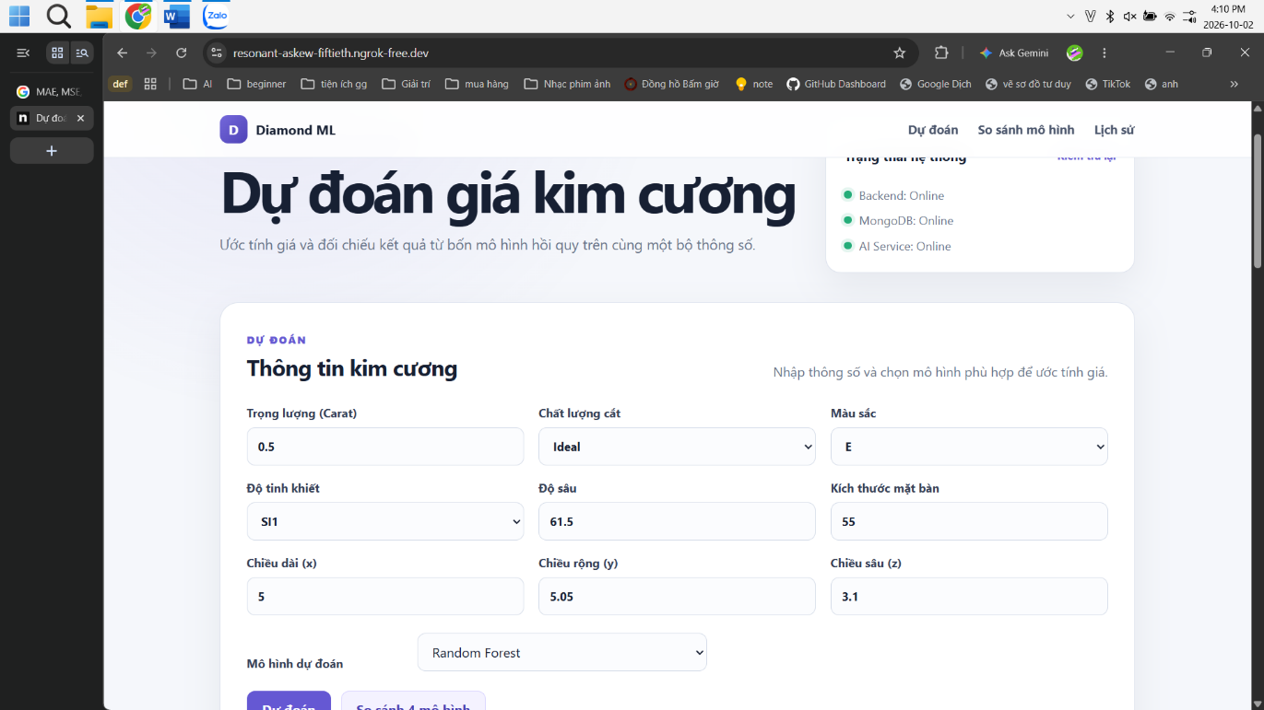
Hình 6: Giao diện ứng dụng Web thực tế của hệ thống.

PHỤ LỤC

BẢNG PHÂN CÔNG CÔNG VIỆC :

STT | Họ và tên | Mã sinh viên (MSV) | Phần việc đảm nhận chính | Tỷ lệ đóng góp
1 | NGUYỄN HUY HOÀNG | 12523032 | - Khảo sát cấu trúc dữ liệu và thực hiện phân tích khám phá (EDA) 5 biểu đồ trực quan.  - Lập trình tầng trung gian Backend Gateway (FastAPI, Validate schema, Logging request_id).  - Cấu hình bảo mật biến môi trường và thiết lập Triển khai Public Ngrok Static Domain. | 50%
2 | HOÀNG THU HƯƠNG | 10123178 | - Lập trình huấn luyện, tinh chỉnh và so sánh hiệu năng 4 mô hình hồi quy trên Colab.  - Thiết kế và phát triển giao diện người dùng Frontend (HTML/CSS, Menu Dropdown).  - Xây dựng kiến trúc hệ thống, cấu hình Dockerfile, AI Service và docker-compose.yml. | 50%

Bảng 2: Bảng phân công việc nhóm

KẾT LUẬN
Kết quả đạt được:
Hệ thống dự đoán giá kim cương được xây dựng thành công theo quy trình từ huấn luyện mô hình đến triển khai ứng dụng. Đề tài sử dụng 4 mô hình học máy gồm Linear Regression, Decision Tree, Random Forest và Gradient Boosting để dự đoán giá kim cương dựa trên các đặc trưng như Carat, Cut, Color, Clarity, Depth, Table và kích thước X, Y, Z.
Sau quá trình huấn luyện, đánh giá và tinh chỉnh tham số, Random Forest Regressor cho kết quả tốt nhất trên tập kiểm tra với MAE = 263.34, RMSE = 519.21 và R² = 0.98. Hệ thống được tích hợp thành ứng dụng Web, cho phép người dùng nhập thông tin viên kim cương, lựa chọn mô hình và nhận kết quả dự đoán.
Về triển khai, hệ thống được xây dựng theo kiến trúc Frontend – Backend – AI Service, trong đó Backend sử dụng Node.js/Express để xử lý request và lưu lịch sử dự đoán vào MongoDB, còn AI Service sử dụng FastAPI để tải 4 mô hình vào RAM và thực hiện dự đoán. Ba thành phần Frontend, Backend và AI Service được đóng gói thành các Docker container riêng biệt. Hệ thống cũng sử dụng cơ chế request_id để theo dõi request giữa các thành phần và ghi log trong quá trình xử lý.
Hạn chế của đề tài:

1. Hạn chế về tập dữ liệu
Tập dữ liệu Diamonds được sử dụng có 53.940 dòng dữ liệu ban đầu. Sau quá trình xử lý, loại bỏ cột chỉ mục và các bản ghi có kích thước x, y, z không hợp lệ, dữ liệu còn 53.920 dòng. Tuy nhiên, tập dữ liệu vẫn có giới hạn về phạm vi và chưa thể đại diện hoàn toàn cho tất cả các loại kim cương và sự biến động của thị trường trang sức thực tế.

2. Hạn chế về đặc trưng đầu vào
Mô hình hiện tại chủ yếu sử dụng các đặc trưng về trọng lượng, chất lượng cắt, màu sắc, độ tinh khiết và kích thước của viên kim cương. Hệ thống chưa sử dụng thêm một số thông tin thực tế khác như thương hiệu, chứng nhận kiểm định, nguồn gốc, hình dạng viên đá hoặc biến động giá thị trường. Việc bổ sung các đặc trưng này có thể giúp mô hình phản ánh đầy đủ hơn các yếu tố ảnh hưởng đến giá kim cương.

3. Hạn chế về giám sát hệ thống
Hệ thống hiện tại đã có cơ chế logging request_id và ghi nhận quá trình xử lý request trong các service, tuy nhiên việc giám sát vẫn chủ yếu thông qua log của Docker. Đề tài chưa xây dựng Dashboard riêng để trực quan hóa lịch sử request, hiệu năng API hoặc theo dõi model drift trong môi trường triển khai thực tế.

4. Hạn chế về cập nhật mô hình
Mô hình hiện tại được huấn luyện và đóng gói trước khi triển khai. Hệ thống chưa có cơ chế tự động thu thập dữ liệu mới, đánh giá lại mô hình và tự động retrain khi dữ liệu hoặc thị trường thay đổi.
Hướng phát triển:
Mở rộng thu thập tập dữ liệu lớn hơn, đa dạng hóa các biến đầu vào bao gồm chi phí quảng cáo trực tuyến đa nền tảng. Tích hợp cơ sở dữ liệu (như MongoDB) vào Backend Gateway để lưu trữ lịch sử dự đoán của người dùng phục vụ cho việc phân tích. Phát triển thêm các biểu đồ trực quan hóa xu hướng đóng góp của từng kênh quảng cáo trực tiếp trên giao diện Frontend, đồng thời tối ưu hóa hiệu năng để dễ dàng chuyển đổi lên các nền tảng Cloud chính thống (Render, AWS).

TÀI LIỆU THAM KHẢO

[1] | Gareth James, Daniela Witten, Trevor Hastie, Robert Tibshirani, An Introduction to Statistical Learning: with Applications in R. Springer, 2013.
[2] | Kaggle Community, Advertising Dataset (Regression). Truy cập từ: https://www.kaggle.com/datasets/ashydv/advertising-dataset.
[3] | Aurélien Géron, Hands-On Machine Learning with Scikit-Learn, Keras, and TensorFlow. O'Reilly Media, 2019.
[4] | Chip Huyen, Designing Machine Learning Systems: An Iterative Process for Production-Ready Applications. O'Reilly Media, 2022.

